Université de Liège Faculté de Médecine vétérinaire
Département XXXXXXXXXXXXXXXXXXX
Service XXXXXXXXXXXXXXXXXXX
Prénom Nom

Titre en français
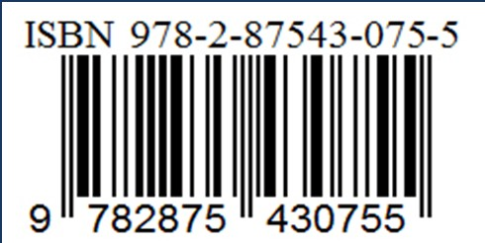

Titre en anglais

Presses de la Faculté de Médecine vétérinaire de l’Université de Liège
4000 Liège (Belgique)

D/2015/0480/26 ISBN 978-2-87543-075-5

Prénom NOM
Titre de la thèse
Thèse présentée en vue de l’obtention du grade de Doctorat en Sciences vétérinaires
Année académique 20XX-20XX

